出國報告（出國類別：實習）

中國文學系教師帶領系上選派學生
赴中國大陸上海華東師範大學出版社實習

服務機關：國立嘉義大學
姓名職稱：康世昌 副教授兼系主任
派赴國家：中國．上海
出國期間：104年7月2日至7月6日
報告日期：104年10月1日

摘要

本校與上海華東師範大學簽有姊妹校之交流協定，已經連續兩年都派學生前往該校出版社進行實習。除了學生暑期實習之外，本校與該校中國語文學系、古籍研究所皆簽訂有學術合作意向書，今年四月16、17兩日，該校古籍所所長率兩系所一行七人來本校，與本系舉辦學術論文發表會，成果斐然。另外本系所定期辦理「宋代學術」、「小說戲曲」兩種國際學術研討會，都邀請該校教授參與發表論文，互動頻繁。今年遴選二位同學前往實習，多半是第一次踏出國門，必須由老師帶領，並安排住宿、實習等相關問題。並洽談兩校國際學術研討會進一步之交流與互動，以及進行兩校交換生推動之可行性評估。

目次

- 實習參訪之目的 1
- 實習設計與活動過程 1
- 心得與建議 6
- 附錄
附錄一 國立嘉義大學中國文學系學生校外實習要點 8
附錄二 華東師範大學邀請函 10
附錄三 學生實習心得 11

- 實習參訪之目的

此次奉中文系派任，帶實習生前往上海華東師範大學，主要有五個任務：
- 帶領實習生前往實習。安排實習生住宿、瞭解周遭生活、視察實習場地。
- 洽談往後實習相關合作事項。
- 洽談兩系所師生相關交流與規範。
- 洽談本系105年度申請前往該校交換生可行性評估。
- 加強兩校系未來學術上的多方交流。

二、實習設計與活動過程

- 訂定本系暑期實習要點。(附錄一)
- 溝通實習相關規範與作業－校內國際事務處、校外上海華東師範大學出版社。
- 確認實習期間與實習人數，甄選大三同學實習名單，確定實習相關經費來源與補助問題，安排同學實習期間相關食宿問題，徵詢系上老師帶隊實習，辦理機票預訂作業。
- 上海華東師範大學來函邀請(附錄二)前往該校實習。
- 帶隊老師：康世昌老師
- 實習同學：陳和玉、王泰懿（2人）
- 國外實習生行前說明會：103年6月3日星期三下午12：00-15：10。除今年將要前往的實習同學之外，特別請去年赴上海實習的大四郭郁筠、周怡廷同學分享實習經驗，並叮囑當地生活食、衣、住、行等注意事項，體現經驗傳承分享的重要。
- 實習參訪活動行程表

日期 | 行程內容(活動及住宿地點) | 傳媒大學聯絡人 | 備註
第一天  104年7月2日  (星期四) | 自桃園國際機場出發，前往上海長虹機場。由上海華東師範大學顧康慧老師派員接機，下午13：30到校，安排學生入住「華東師範大學出版社員工暨實習生宿舍」，辦妥手續。帶隊老師另住該校國際交流中心「逸夫樓」，位居舊校區校園正中心，與出版社辦公大樓遙遙相望。實習同學則與該社員工一起住該社所提供的免費公寓，該公寓位於學校西北方，搭捷運約四站到校，交通便利，各項機能齊全，與同社員工同住，生活起居，可以互相照顧，安全上值得信賴。 | 顧康慧老師、張俊玲副社長（華東師範大學出版社）
第二天  104年7月3日  (星期五) | 第二天早，顧康慧老師來，共進早餐，並會商未來三天之行程安排。早上9：30拜訪華東師範大學出版社，與出版社實習指導老師、副社長商談學生未來實習相關活動，並洽談未來學生實習員額與時程，原則上維持今年之規範，將來再視實習成果，與學生之實習心得與反應，略加調整。  下午實習生採辦日常生活用品，熟悉附近交通與學校環境。  (夜宿上海華東師範大學國際交流中心「逸夫樓」) | 顧康慧老師、張俊玲副社長（華東師範大學出版社）
第三天  104年7月4日  (星期六) | 參觀該校出版社，與實習指導老師，洽談實習相關程序，以及往後實習合作事項，並順道瞭解實習環境。該校出版社為一棟獨立大樓，出版校內外相關教育、文化之書籍、刊物、光碟，為大陸培育師範人才代表性之學府，出版之書刊，也頗負盛名。學生實習場所環境寬敞，光線明亮，相關書刊、電腦設備一應具全。  (夜宿上海華東師範大學國際交流中心「逸夫樓」) | 顧康慧老師、張俊玲副社長（華東師範大學出版社）
第四天  104年7月5日  (星期日) | 參訪該校中國語文學系、古籍研究所，洽談兩校系學生交換與學術交流事宜。本校今年九月中旬選派4名大三中文系同學為交換生赴北京，採取嘉大繳費註冊，中國傳媒大學上課模式。與此同時，中國傳媒大學也選派4位同學到嘉大中國文學系，循相同模式。希望此模式也能在上海華東師範大學形成共識。  初步達成共識：維持兩校之師生交流與實習。並加強兩校之學術交流活動，本校104學年上學期10月16、17兩日，預定舉辦之「宋代學術國際研討會」將邀請該校教授與會發表論文。 | 顧康慧老師、張俊玲副社長（華東師範大學出版社）
第五天  104年7月6日  (星期一) | 帶隊老師自上海返抵桃園(15：35抵達桃園國際機場) | 顧康慧老師、張俊玲副社長（華東師範大學出版社）
104年7月6日～103年8月1日 | 中文系同學至出版社實際參與出版、編輯實習 | 顧康慧老師、張俊玲副社長（華東師範大學出版社）
104年8月1日  (星期六) | 學生自北京返抵桃園(15：35抵達桃園國際機場) | 顧康慧老師、張俊玲副社長（華東師範大學出版社）

- 期間活動照片與說明：104年7月2日～104年8月1日

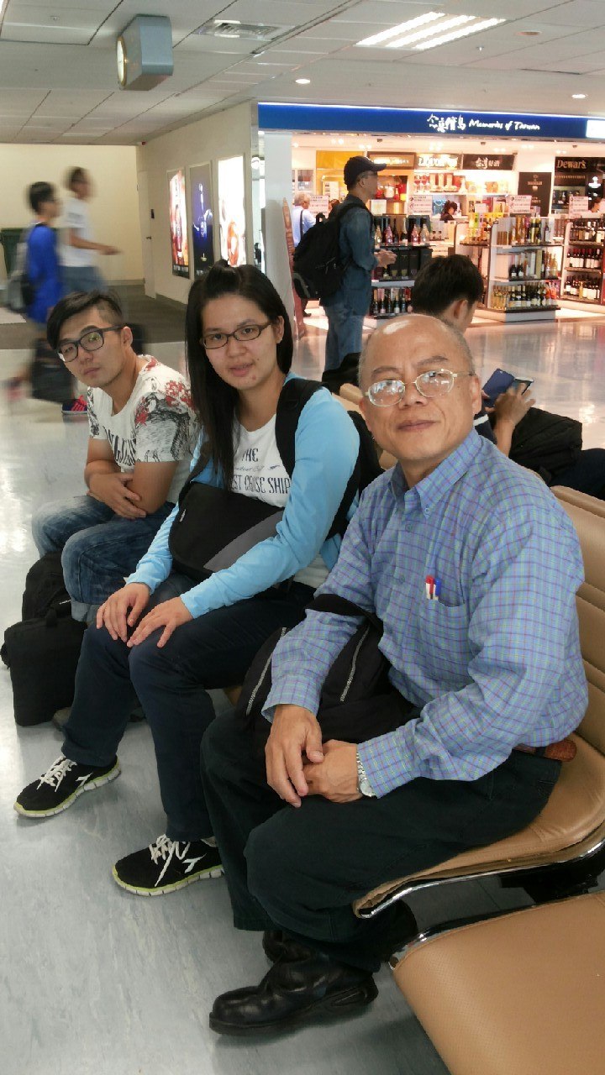圖一 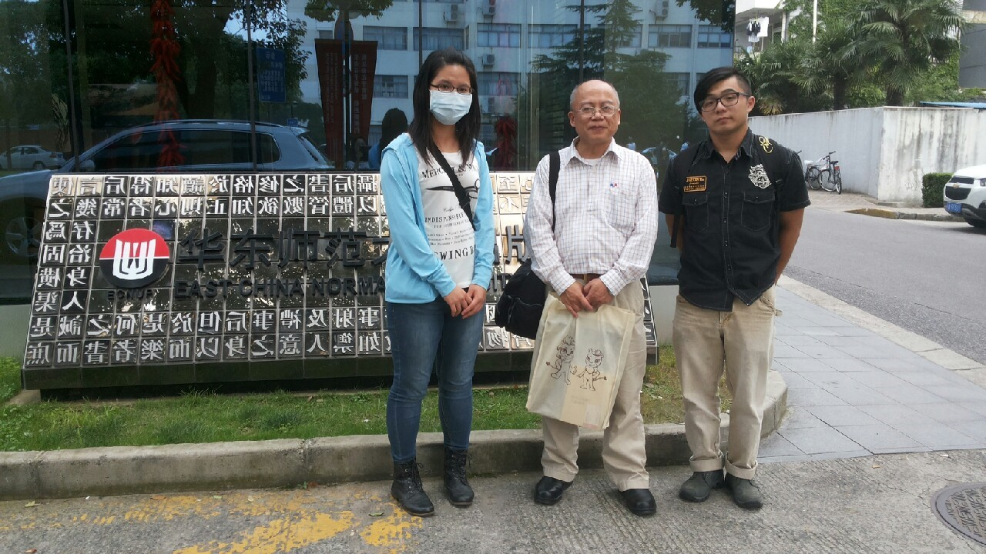圖二
圖一：桃園機場出境大廳與同學合影1040702
圖二：上海華東師範大學出版社與同學合影1040703
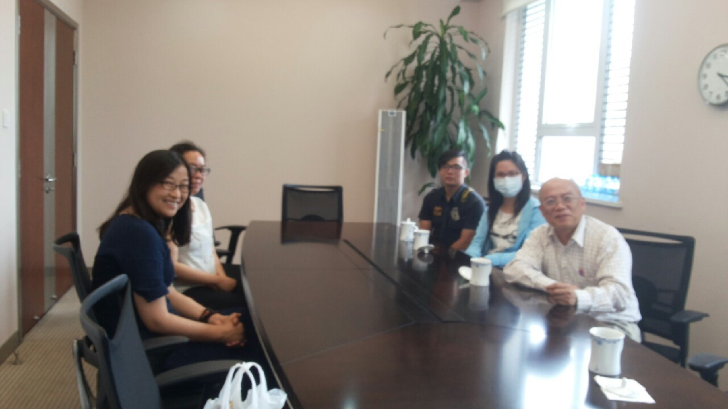圖三 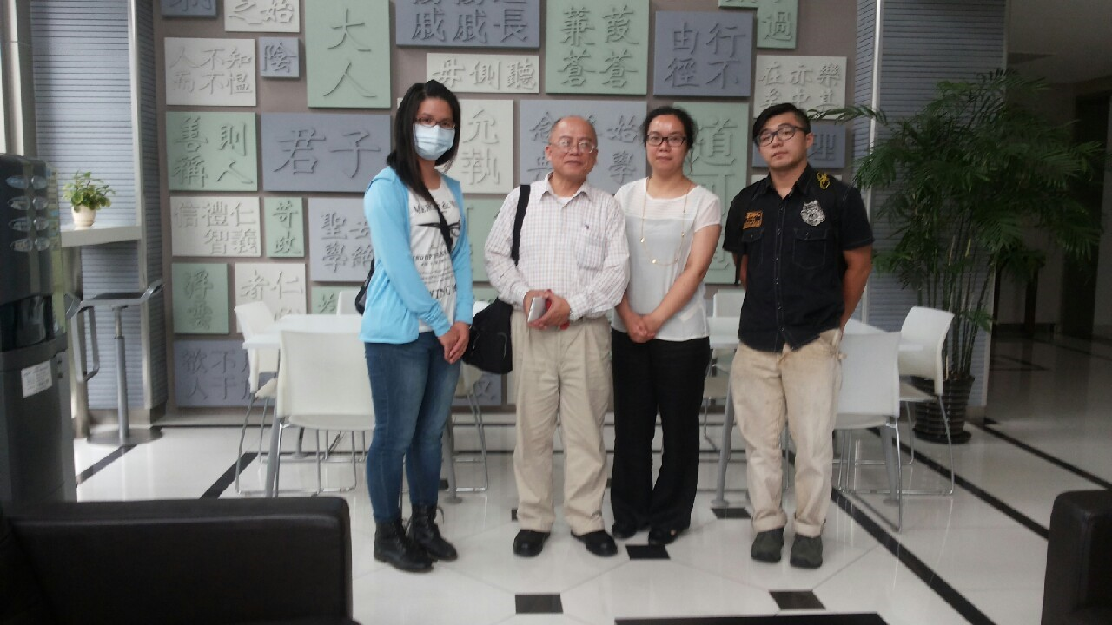圖四
圖三：康世昌帶領同學與顧康慧老師、張俊玲副社長舉行座談1040704
圖四：康世昌帶領同學與顧康慧老師在出版社休息廳1040704
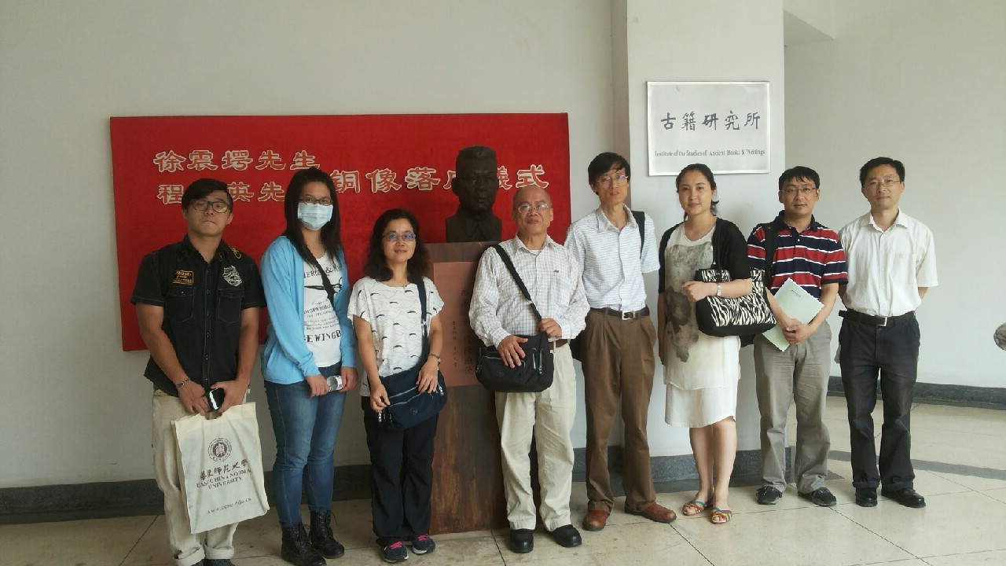圖五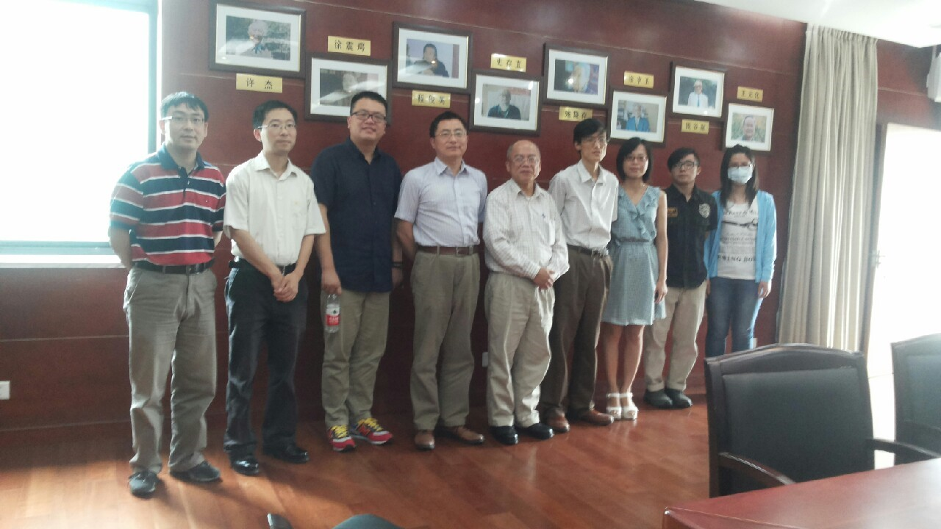圖六
圖五：康世昌帶領同學參訪華東師範大學古籍所合影
圖六：康世昌帶領同學參訪華東師範大學中國語文學系 與該系幹部合影
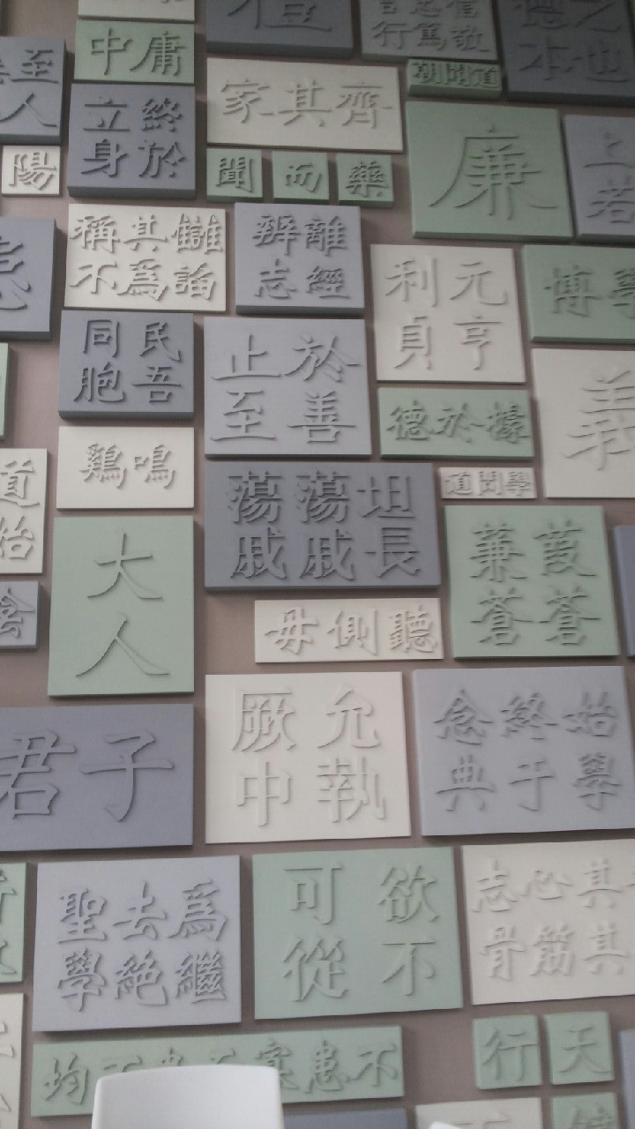圖七 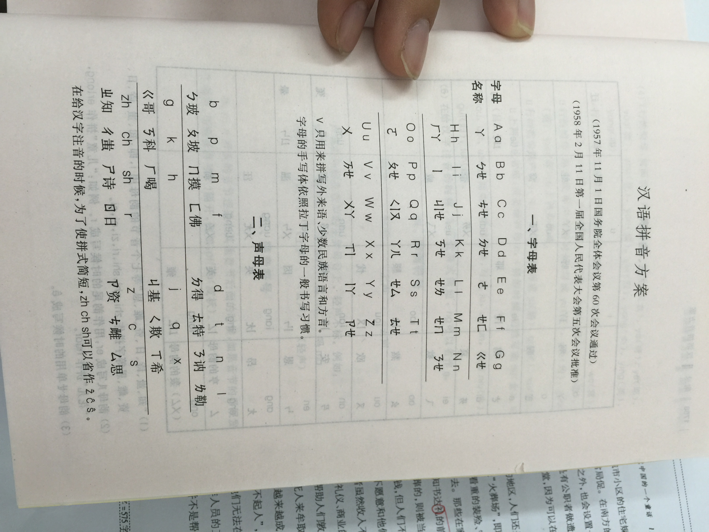圖八
圖七：華東師範大學出版社休息室文字牆面設計
圖八：臺灣學生到大陸學習排版編輯必備的漢語拼音方案
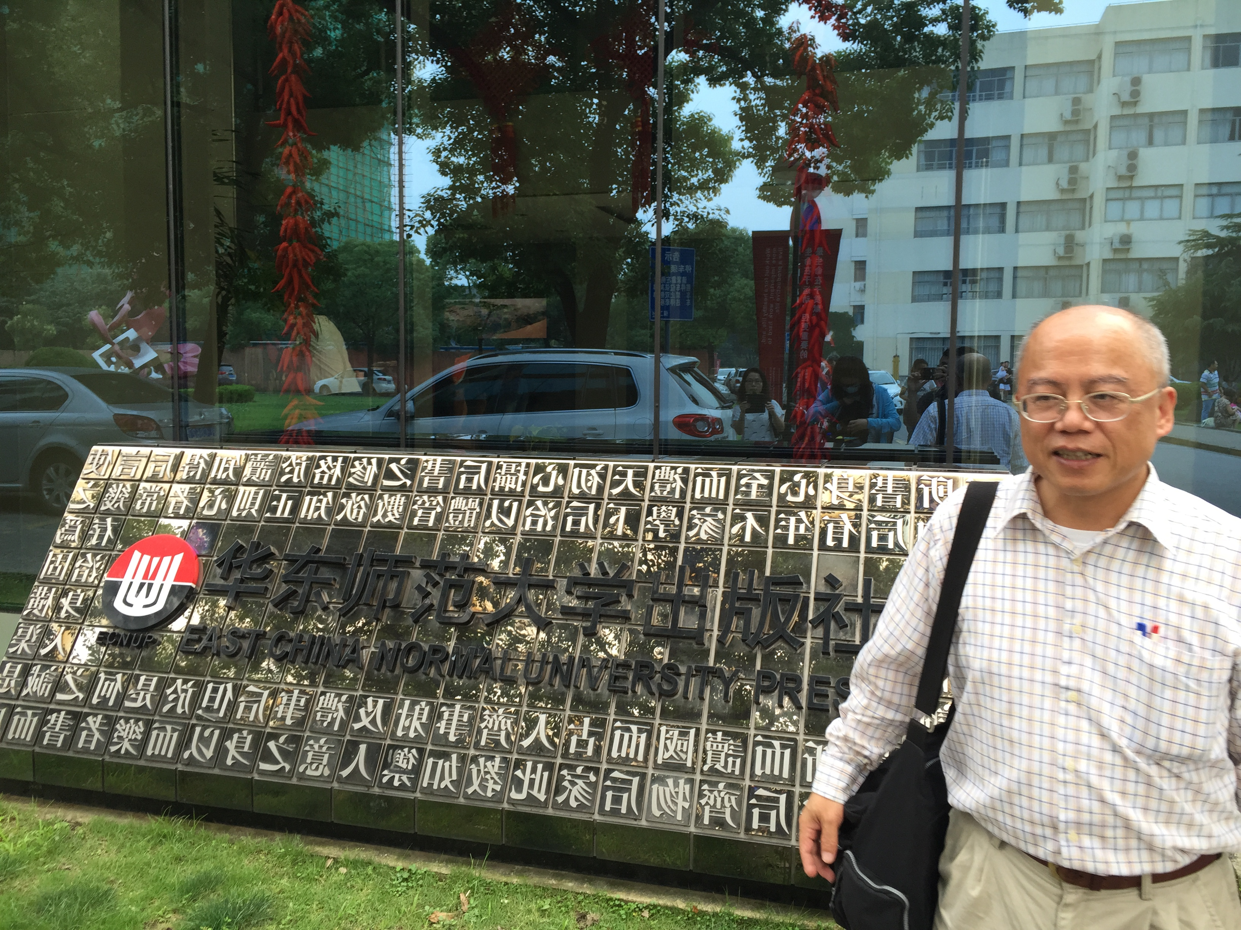圖九 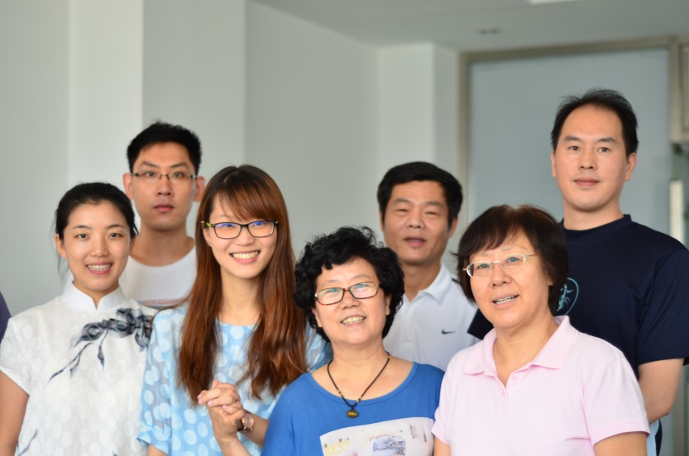圖十
圖九：上海華東師範大學出版社的門口。
圖十：實習生與出版社市場中心老師們合影留念
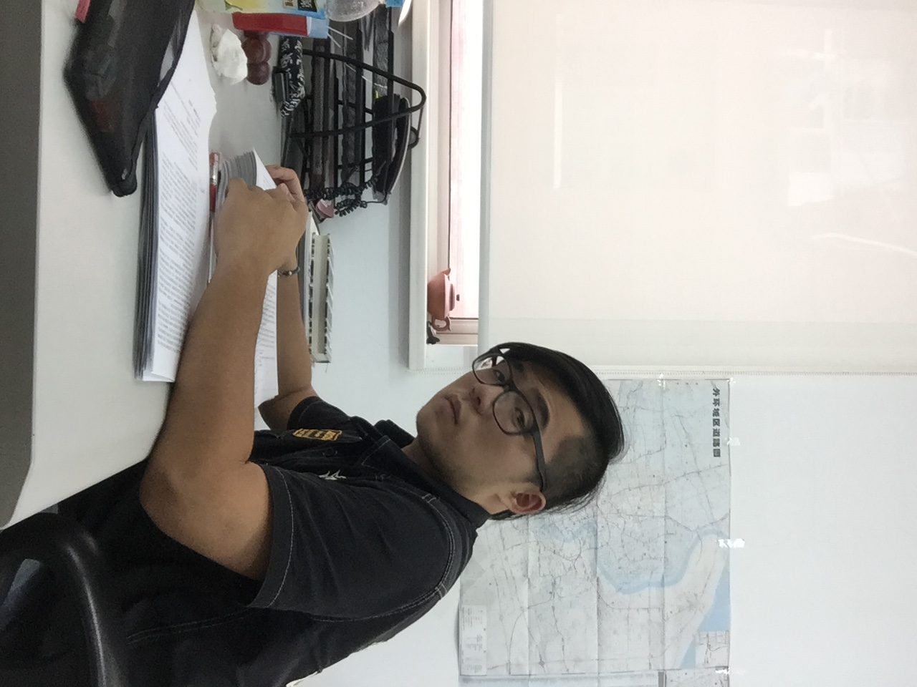 圖十一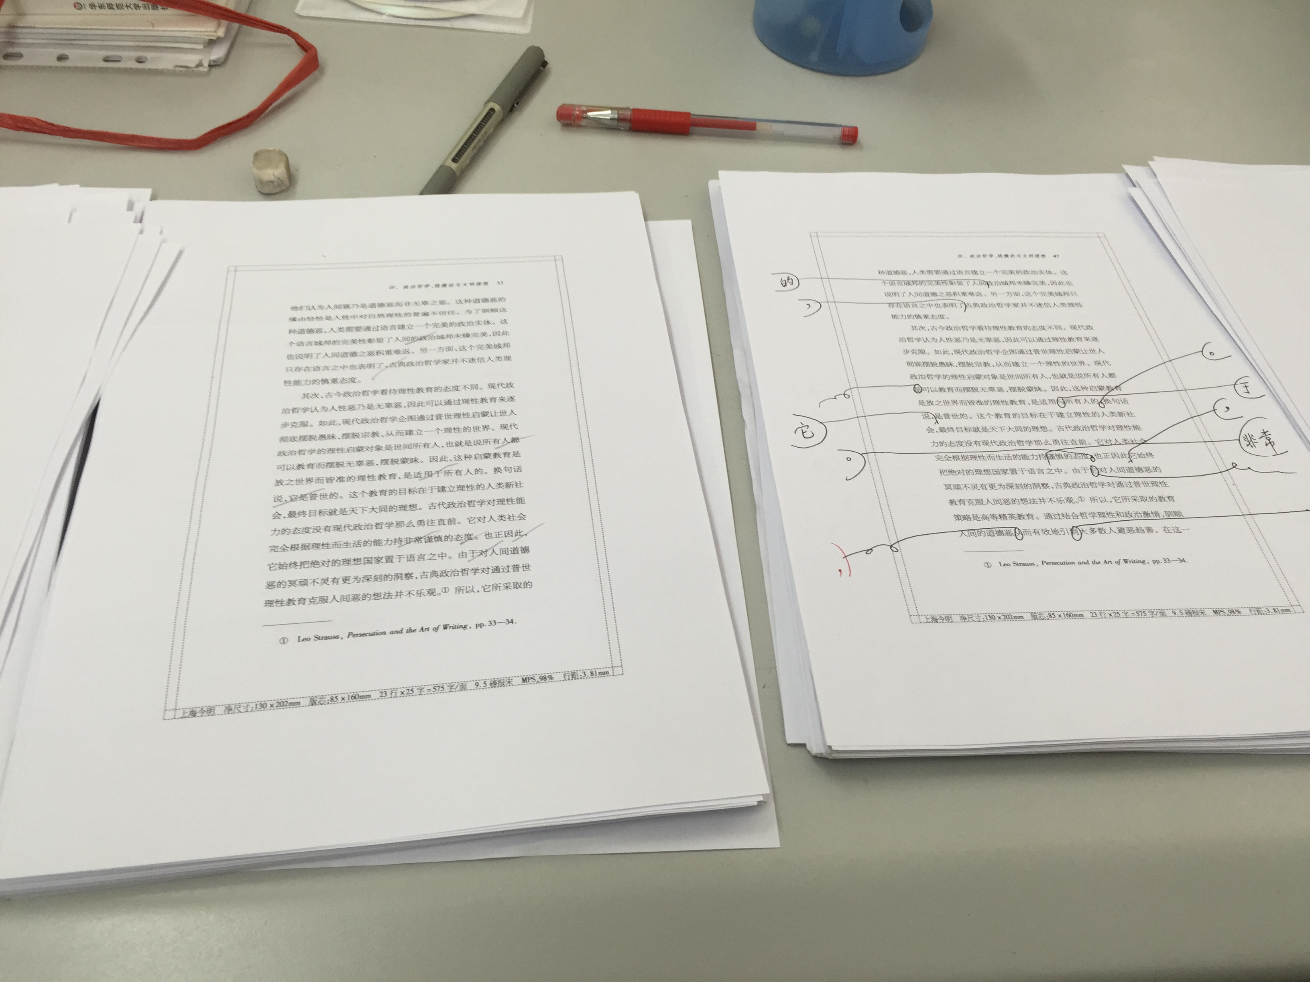圖十二
圖十一：實習生在中國傳媒大學出版社市場中心實習的現場留影。
圖十二：實習內容之一：這是實習生常做的一個工作，就是要檢查毛書及樣書的印刷有沒有清楚，還有是否有頁碼裝訂錯誤或者印刷錯誤，曾經有應該要印2014年的文件，可是送來卻是2010年的毛書。此外實習內容還包括幫忙送書、接電話、影印、打印等。
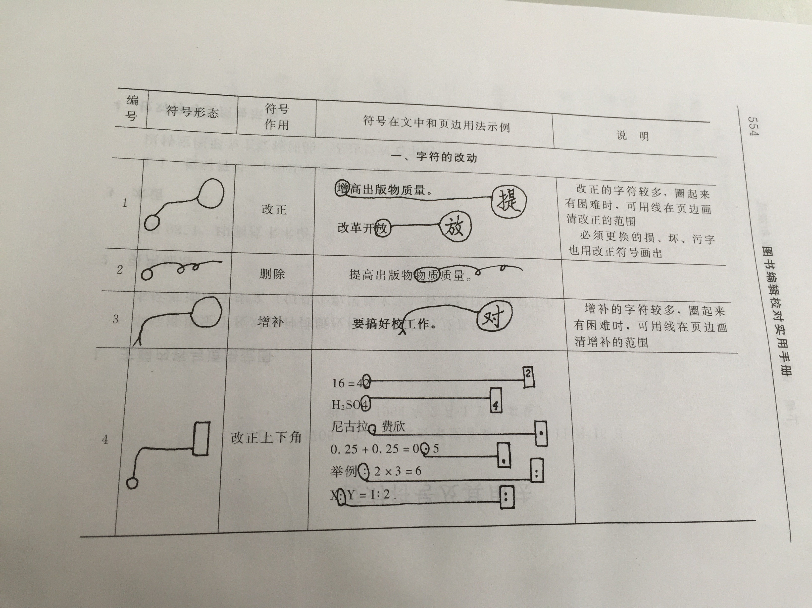圖十三
圖十三：實習內容之二：排版、校稿。一校稿，從錯字、用詞是否適當到句法通不通順，都要一一修改。

- 實習同學回國後，撰寫實習心得與感言。(附錄三)

- 心得與建議

中文系傳統課程與目標，多半強調涵養、閱讀、研究、寫作，這些固然是我傳統學術的重要訴求，至今仍是我繼承傳統發揚固有文化的中文系不能不加強的學生基本目標。然而因應就業市場的多元化，課程設計的務實傾向，以及學生畢業面臨的工作需求。學校近年來加強學與用的連結，課程設計希望與業界需求相互吻合，於是推動一系列的課程與實習的設計。
本系實務課程原來就比較少，近年開設的「編輯與採訪」是與平面媒體、出版業界較為相關的課程，系內空間規劃也有專門的編輯採訪教室，但校外實習的落實直到101年暑假才開始，而且前年在前主任的規劃下就建構國內萬卷樓圖書公司、大陸上海華東師範大學、北京中國傳媒大學等三處之校外實習。可以說打下了良好的校外實習互動機制。
今年(104年7月)暑期實習，是實施之後的第四年，由本人與汪天成老師分別帶隊前往上海與北京實習。世昌除了幫助同學安排旅行社，出入境，安頓實習生在上海相關食衣住行的規劃，主要還在與相關單位洽談往後實習生的推動、交換生的制度建立、教師學術活動交流等。時間雖短，卻有豐碩的收穫。
過去戒嚴時期，臺灣中文系所的功能，在發揚我固有文化，鞏固我固有文字文學，鮮少有機會向外拓展與學習。如今兩岸關係緩解，前嫌有逐漸冰釋的現象，中文系所學所斯都與大陸時空背景密切相關，對中國的文學原本有高度的興趣，而大陸廣大的學校與單位也同樣引頸企盼與外面的世界交流。在種種有利條件之下，很容易就促成本校系與大陸相關校系的交流與互動。
近兩年初步以出版、編輯相關事業體之實習為主，未來如果可能的話，應該再往語文相關的應用與推廣方面努力。終究中國文學系在語文相關的應用上是具有無限的可能與空間的，如果能透過多面向的實習與交流，或許能為本系學子開拓出前所未有的康莊大道。
校外實習尤其是海外實習的推動與實施，仍在起步階段，面臨的問題比較多，相關配套措施仍未完備，以下針對這兩年來的實施經驗，略總結出下列幾點建議：

  - 學生前往國外實習交流，應及早建立校與校之結盟關係或學校與國外單位之合作夥伴關係，如此將有利於校院系對國外校院系、單位(含師生、工作人員)之學術、課程、實習等多方面的合作與交流。
  - 國內實習方面，學校與校外單位機關的實習設計與過程，能具備完整的計劃與流程，並審慎選擇實習對象。各學系與校外各單位的寶貴實習交流經驗，能提供出來與大家分享。
  - 各校院系可以訂定學生實習辦法，推動時可依據相關規範施行。例如實習經費的籌措與運用、學生保險、實習是否支薪、交通、住宿以及實習生的經費補助等應兼顧公開公平，把握務實、可行之久遠為原則。
  - 實習生的來源、甄選、補助與成果，實習單位的物色、選擇與考核，應建立完整明確的制度與程序。
  - 實習帶隊老師的甄選委派，建議給予公假出差，以鼓勵全系教師熱心投入。

- 附錄

附錄一 國立嘉義大學中國文學系學生校外實習要點

國立嘉義大學中國文學系學生校外實習要點

102年06 月05日101學年度第3次系務會議通過

- 中國文學系（以下簡稱本系）為了增進大學部學生實務工作經驗，以達到學以致用之目的，特依據「國立嘉義大學校外實習實施要點」訂定「中國文學系學生校外實習要點」（以下簡稱本要點）。
- 本系學生在學期間，得於經認可之校外相關機構進行校外實習，實習時數由實習機構與本系協調，成績及格頒發校外實習證書，並視情況給予獎勵。
- 校外實習，得由本系教師與有關公私營機構洽商安排，分別介紹學生按期前往實習；或者由學生自行推薦相關機構，經本系認可連絡後，按期前往實習。
- 欲赴本系認可之海外相關機構實習，原則上，採事先申請，選定擬實習機構之優先次序，經本系審核淘汰排序後，公告錄取名單，並得置後補人員。錄取者臨時無法前往實習，須儘快告知本系，以便安排替補同學。
- 實習學生應遵守實習機構規定，不得遲到、早退或擅自離開實習場所，須服從實習單位之指導。
- 實習期間，如因事或因病無法參加實習，須向該實習機構辦理請假手續。
- 實習完成，須經實習機構核可通過。返校後，實習學生並須撰寫「實習報告」，交由本系輔導老師考核。
- 實習學生之膳宿旅費、雜費、保險費，除實習機構另有規定者外，均由學生自行負擔，惟海外實習得視本系每年經費狀況酌予補助，每位同學實習補助以不超過8千元為原則。
- 校外實習設有輔導老師，由系主任遴聘，負責不定期訪談所屬學生，並和實習單位聯絡與討論，以瞭解學生實習狀況，並協助學生解決在專業知識及適應上的問題。
- 認可之校外相關機構包括：
  - 與教學、研究、出版、表演、廣告相關之國內外公私機構與單位。
  - 經政府登記在案，實習內容與文學、文化及教育相關之企業。
十、本辦法經系務會議通過後實施，修正時亦同。

附錄二 華東師範大學邀請函

附錄三 學生實習心得
〈上海實習心得〉
中文三甲 1014402 王泰懿
踏上這片繁華的上海，我們似乎都是十里洋場裡的一粒塵埃，只因學海無涯，而我們畢竟年輕而疏於學習，如今是為了自己的前程而努力，更是代表學校嘉義大學的名聲，這次，遠離家鄉，複雜的心情反覆交疊，一層又一層的感到新鮮與不安，一切都是那麼的陌生而使人好奇，卻也惶恐於未知的實習工作安排，這機會來的像是蜻蜓點水，而水波漣漪圈圈而翻起平靜。

終於來到華東師範大學出版社的門口，雖有主任的帶領下認識了副社長，但心中總有塊石頭，這時卻不是那不畏虎的初出毛犢，還是一種書到用時方恨少，「編輯」這事啊，聽來容易想起來如果只留下我一人於此，這心中想的是臨陣磨槍不亮也光，但手中拿得這支槍筆卻是不停的微微顫抖，抖出了心聲，但我也站在工作的前線，這名為「實習」的砲彈如今落在眼前，我說甚麼也無法退縮了，只求能盡心盡力，努力做好最好了！

我來到華東師範出版社六點分社，說到六點分社，它本是倪老師創立專門出版高端學術書的單位，後來因緣際會的併入華東師範出版社，更是如魚得水的順利出版各樣高端的學術書籍。而指導我的老師，彭文曼老師一一介紹向我介紹，這是留法博士高老師、王老師，這是專研埃及的歷史博士，許博士，以及坐我對面的詩人，古岡老師，和我實習這段時間的德語碩士室友，溫玉偉，更是即將拿著獎學金遠赴德國攻讀博士，後來再我慢慢與他熟識後，也才知道他的抱負遠見，期望能在四年攻讀兩個博士，而他口中始終嚷著：「我讀的書比別人少的太多了！」而我相信已他如此認真而積極的心態，卻是我為「編輯」這份職位做下的神聖而珍貴的註解，畢竟，在紛擾的書列中如何把關，甚至是轉換為人們通用淺顯易懂的語序，這種種手段，確實無法以金錢去橫斷，還必須帶有點熱愛，一點的恭敬與謙虛，學習方能在茫茫書海中不被浪潮拍打而迷失，甚至如摩西杖開紅海般引領眾人前行⋯⋯。
一開始彭老師就拿出厚厚一疊的《施特勞施修辭術講述》厚厚而扎實地啪在我的辦公桌上，揚起一層薄薄的灰塵，我無力而沉重像要拿起那疊沉重而未成書的『紙張』，這本沉重而不成形的書在桌面拖起一條長長的白線，我隨手地翻了翻，不多不少，四百四十幾頁，我心想：『這是認真的嗎？』喉頭卻不禁『噁』了一下，彭老師：『有什麼事嗎？有甚麼事不會或不懂都可以問唷！』八點的早晨燦爛驕陽打在她微微淺淺卻甜甜的微笑，我們本該是會有心思去欣賞這種『人比花嬌，更勝於光』的這種新地步，心中彷彿跑馬燈跑過，那是抽心的刺激或生命感受到威脅方會顯現的表現，美學中美的表現是在於：環境與物的交融、剛好的瞬間、以及必要而準確的光線與空氣，而美學中的條件都達成時，我只能看著那令多少藝術家折腰而堅毅不拔的太陽就這樣淪陷在她甜美的酒窩裡，而飄來的空氣裡有一股輕微的淡香，俗話說綠葉襯紅花，反倒她身後那道紅牆更襯出她那氣質脫俗的身影，我剎然憶想起我座位的那位前人為何而走，想必有著不得已的苦衷！而她輕淺的在嘴角揚起一抹，這笑的仿若朝陽不深不淺的直入人心，只聽彭老師：『別擔心，這只是一半而已！』
我赫然發現，我是筆直而無遮蔽的站在夏天的太陽下，逃也不是，這種騎虎難下的感覺，我想看看那燦爛的陽光，卻發現她異常的刺眼而使我睜不開，上海這一天，突然有了想哭的衝動！
後來，彭老師拿給我幾本她編輯過的書籍給我參考，也附上了一本關於編輯所需了解的事物，但無奈我輩過於魯鈍，不太敢擅加修改作文之意，只能默默修改這『高級進階版的點書』，修的是不一樣的標點符號，改的是平常根本不會見的簡體字，而說要修改文字最好要比作者的好60.70%以上，但我欲哭無淚，我改的是『外國版的語錄體』，不僅連原文都不知道，這要我如何修改翻譯文呢？
其後，我參與了一版的校對、二版的修改、最終的檢查。可惜彭老師就要遠赴香港處理業務和學習，這樣能在工作之餘還不忘學習的人多其難得，想到剩下的時間沒有人會緊迫的盯著我，我心中是鬆了一口氣，但不知為何，後面的兩個禮拜，我每每回頭，看到空盪盪的座位，心中總是一緊一鬆，不知為何，總是有種悵然若失的感覺……。
剩下的日子，我跟著古老師詢問也請教了很多，他一開始看了我的小說，甚至一直跟大家說我的文字功力及基礎很好等等…，諸如此類的讓我更加害怕與擔心，也遲遲不敢雙手奉上自己的詩品小作，畢竟這就像是魯班面前耍大刀，根本不自量力，但也感謝古老師始終以一個鼓勵的語氣去循循善誘，就像一個慈祥的前輩照顧冒失而無所方向的後輩，也在其中解惑了一些問題：『你為何寫詩？』、『你寫詩的目的是為了甚麼？』我其實當下心中也沒有特別想太多，但遲遲未有答案，後來跟古老師說起，古老師：『這些根本不重要，你只要負責寫，不斷的寫，這樣你就會知道了！』我想那些疑問都是走上歧路而撞牆的人在那徒自傭擾，畢竟有時無意義的話總是帶有意義，有意義的事情往往都是沒有意義的，而喊了一些口號和疑問，就可以被尊稱為『專家』，有時，不過是走到盡頭，而已不能有所突破的人換個方式想保留自己的位置，但古老師卻讓我深深學習到，知識越長，學問越謙！
在六點分社，遇到太多的人事物了，和富含太多的感謝與受其照顧的不好意思，根本來不及細說，而時間就像片片的雲彩，轉瞬被風吹散，我們亦如是，在各自的世界展放光亮的未來，雖然天空過於遼大，但緣分這種事，我想，我們一定還會碰頭的的！

